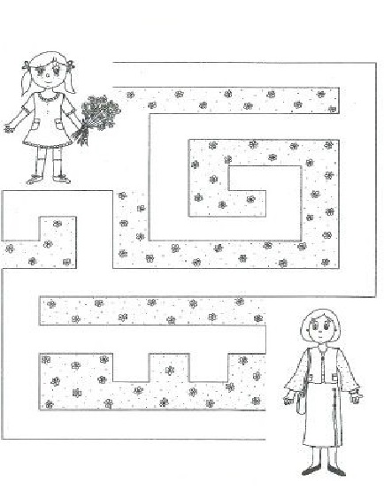
Nájdi správnu cestičku a podaruj kytičku mamičke.

